**Java Web开发**

**实验三**

**作业报告**

|  |  |
| --- | --- |
| 学院 | 计算机 |
| 所在系班级 | 2017软件工程系8班 |
| 学号姓名 | 04171627柯晓君 |
| 指导教师 | 郭晓燕 |
| 完成时间 | 2019年3月21日 |

# 实验题目

Register.Html跳转到success.jsp以后提示

# 分析与设计

# 关键源码

1. <!DOCTYPE html>
2. <html>
3. <head>
4. <meta charset=*"UTF-8"*>
5. <title>邮箱注册</title>
6. </head>
7. <body bgcolor=*'cyan'*>
8. <form action=*"success.jsp"* menthod=*post* name=*form*>
9. <p>请填写以下信息完成注册：
10. <br>邮箱账号：<input type=*"text"* name=*"EmailName"* value=*""*>
11. </br><br>昵称：<input type=*"text"* name=*"name"* value=*""*>
12. <br><br>密码:<input type=*"password"* name=*"password"* value=*""*>
13. <br><br>确认密码：<input type=*"password"* name=*"repassword"* value=*""*>
14. <br><br>性别：<input type=*"radio"* name=*"R"* value=*"男"* checked=*"default"*>男
15. <input type=*"radio"* name=*"R"* value=*"女"* >女
17. <br><br>生日：<select name=*"class"*>
18. <option value=*"公历"* >公历</option>
19. <option value=*"农历"*>农历</option></select>
20. <select name=*"year"*>
21. <option value=*"1991"*>1991</option>
22. <option value=*"1992"*>1992</option>
23. <option value=*"1993"*>1993</option>
24. <option value=*"1994"*>1994</option>
25. <option value=*"1995"*>1995</option>
26. <option value=*"1996"*>1996</option>
27. <option value=*"1997"*>1997</option>
28. </select>
29. <select name=*"month"*>
30. <option value=*"1"*>1月</option>
31. <option value=*"2"*>2月</option>
32. <option value=*"3"*>3月</option>
33. <option value=*"4"*>4月</option>
34. <option value=*"5"*>5月</option>
35. <option value=*"6"*>6月</option>
36. <option value=*"7"*>7月</option>
37. <option value=*"8"*>8月</option>
38. <option value=*"9"*>9月</option>
39. <option value=*"10"*>10月</option>
40. <option value=*"11"*>11月</option>
41. <option value=*"12"*>12月</option>
42. </select>
43. <select name=*"day"*>
44. <option value=*"1"*>1日</option>
45. <option value=*"2"*>2日</option>
46. <option value=*"3"*>3日</option>
47. <option value=*"4"*>4日</option>
48. </select>
49. <br><br>所在地：<select name=*"country"*>
50. <option value=*"中国"*>中国</option>
51. </select>
52. <select name=*"shen"*>
53. <option value=*"广东"*>广东省</option></select>
54. <select name=*"shi"*>
55. <option value=*"广州"*>广州市</option></select>
56. <br><br>验证码： <input type=*"text"* name=*"yanzhengma"* value=*""*>
58. <br><br>
59. &nbsp;&nbsp;&nbsp;&nbsp;&nbsp;&nbsp;&nbsp;&nbsp;&nbsp;<input type=*"submit"* value=*"立即注册"* name=*"submit"*>
60. <br><br>
61. &nbsp;&nbsp;&nbsp;&nbsp;<input type=*"checkbox"*>我已阅读并同意协议
62. </body>
63. </html>

# 运行效果图

register

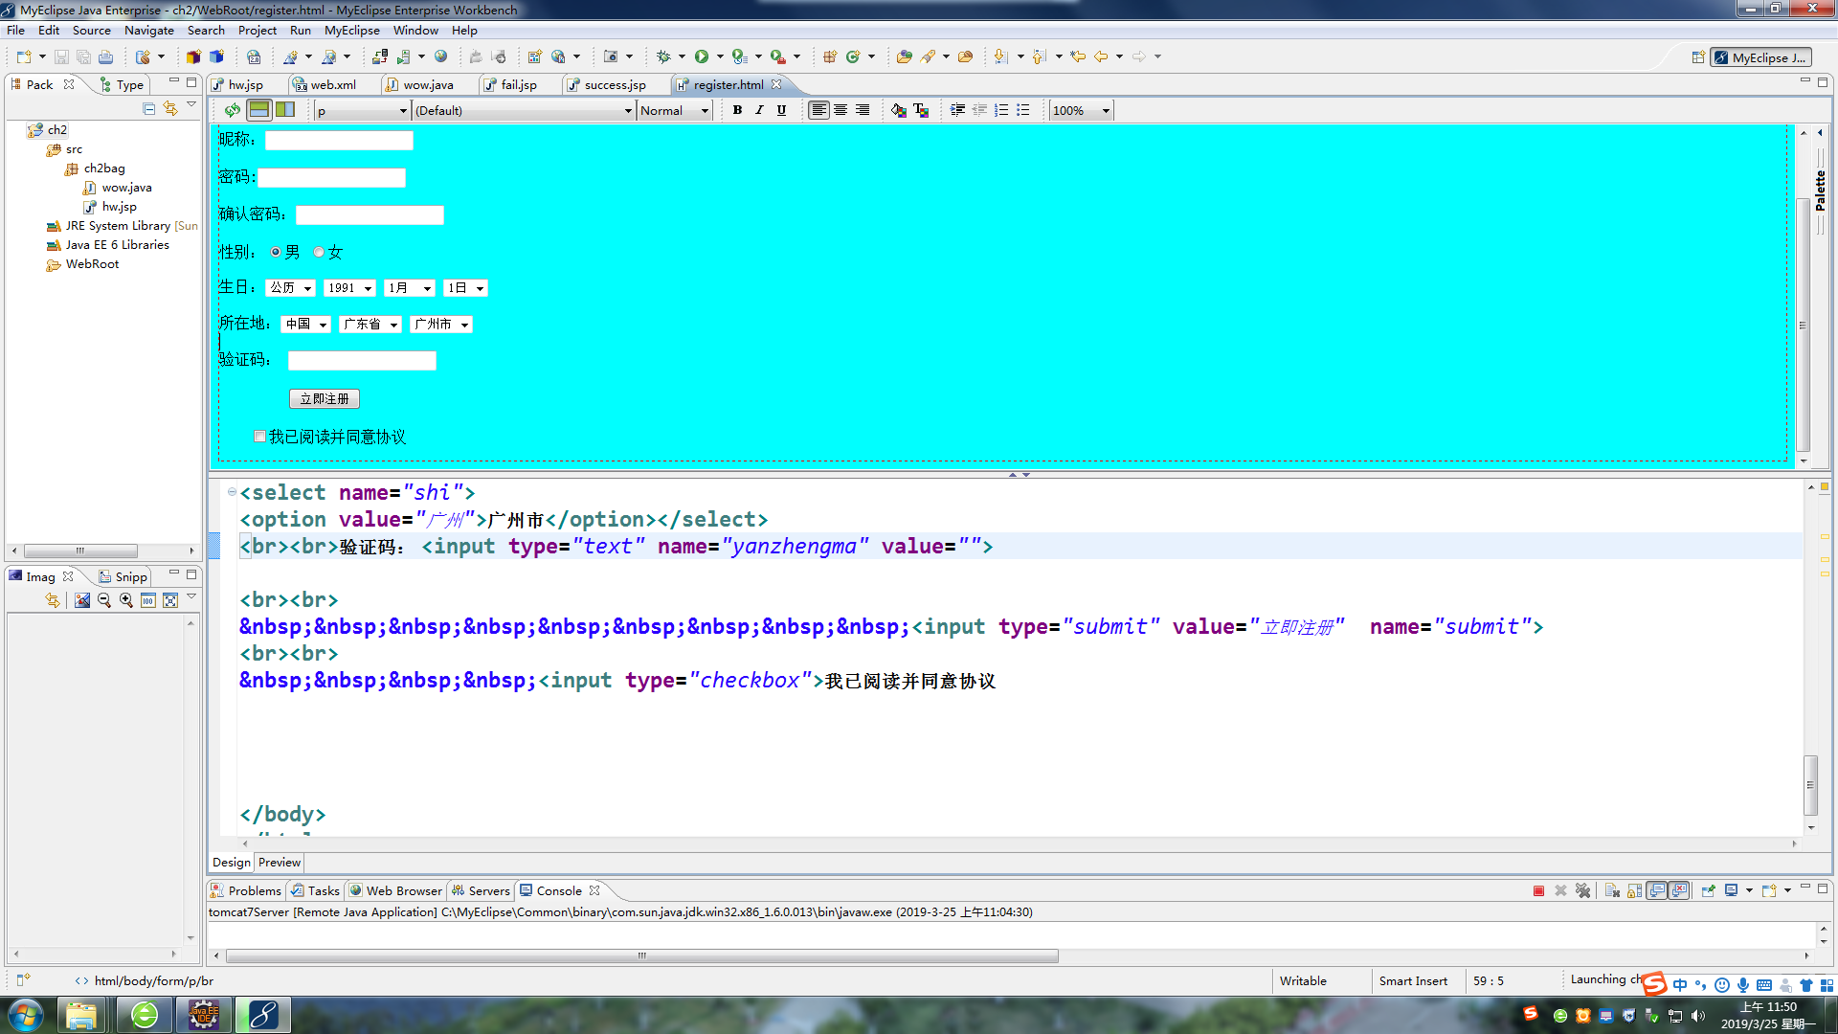

Success

